**COMPILAZIONE ISCRIZIONI ONLINE MANUALE DI ISTRUZIONE PER I GENITORI**

**Indice**

Accesso 1

Richiesta di prime credenziali: come registrarsi 2

Domanda di iscrizione 3

Anagrafica del pagante con Dati Isee 4

Dati anagrafici 5

Anagrafica figli 6

Iscrizione Servizi 7

Periodi di Iscrizione ai vari servizi 8

Compilare, modificare o eliminare una domanda di iscrizione 9

# Accesso

I genitori che non sono in possesso di credenziali, devono delle **credenziali temporanee** come indicato nel prossimo paragrafo Richiesta di prime credenziali: come registrarsi.

I genitori invece **già in possesso di credenziali** devono accedere come di consueto e procedere come indicato dal paragrafo Domanda di iscrizione.

N.B.: Le indicazioni seguenti sono esemplificative. La configurazione effettivamente attiva può variare secondo l’impianto.

##### 1

## Richiesta di prime credenziali: come registrarsi

ATTENZIONE: Prima di iniziare il procedimento per l'iscrizione online tenere presente che è necessario disporre di un indirizzo e-mail.

Accedere al portale https://pontelambro.ristonova.it/novaportal ed accedere al modulo di iscrizione on line cliccando sull’apposito pulsante. Successivamente, apponendo una spunta negli appositi campi, dare l’autorizzazione al trattamento dei dati personali e dichiarare di aver preso visione del Regolamento o modulo informativo (fornito dal comune) relativo al servizio o ai servizi per cui si richiede l’iscrizione.

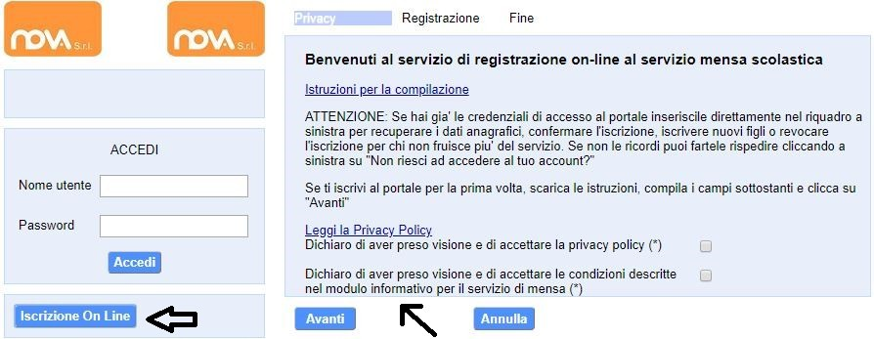

Infine cliccare su tasto “*Avanti”*.

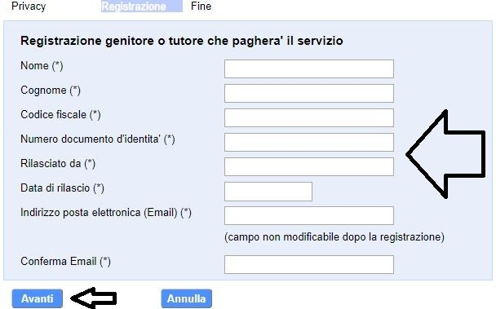

Apparirà una finestra di registrazione. Completate i campi della finestra con i dati del genitore richiedente il servizio.

###### NOTA

###### Il genitore che si iscriverà come pagante sarà riconosciuto quale destinatario di ogni comunicazione inerente al servizio e sarà responsabile, anche in termini di legge, del pagamento del servizio stesso.

Per poter procedere con l’iscrizione online è necessario disporre di un indirizzo e-mail.

Dopo avere completato i campi richiesti, procedete cliccando sul tasto “*Avanti”*.

Ad operazione riuscita riceverete un messaggio email di conferma: contiene un link sul quale dovrete cliccare per validare la registrazione. Nel caso in cui non abbiate ricevuto l’e-mail, controllate la vostra cartella spam. Se non dovesse essere nemmeno nella suddetta cartella segnalatelo via e-mail all’ufficio competente del vostro comune, avendo cura di indicare nome, cognome e codice fiscale.

##### 2

Il messaggio che riceverete sarà **simile** al seguente:

Gentile utente, Per terminare la validazione dell'account visitare questo indirizzo:

https://nomeimpianto.ristonova.it/novaportal/Novaportal.html? operation=requestconfirm&key=fa5bd2ea9bd7b995d86867baeb6edeca

Dopo la validazione verra' inviata una mail con le credenziali

Cliccando il link di validazione vi verrà inviato un secondo messaggio email, con il quale vi saranno assegnate le credenziali: utente e password. Contestualmente verrete indirizzati alla pagina del portale dal quale sarà possibile effettuare il primo accesso utilizzando le credenziali.

Nota: Le credenziali che riceverete con il primo messaggio sono temporanee, e verranno utilizzate solo al primo accesso al fine di completare la registrazione online. Una volta finalizzata tale operazione, vi saranno assegnati un nuovo username ed una nuova password.

Il messaggio di credenziali temporanee che riceverete via mail sarà **simile** al seguente:

Validazione terminata e' possibile accedere al portale con le nuove credenziali riportate di seguito

https://nomeimpianto.ristonova.it/novaportal/Novaportal.html User: tmp4278

Password: 36359

ATTENZIONE le credenziali qui fornite sono temporanee per la prima iscrizione. Ad esito della convalida ricevera' una mail con le credenziali definitive della propria area riservata.

**Il link indirizzerà alla seguente pagina dalla quale potrete effettuare l’accesso** per compilare la domanda di iscrizione.

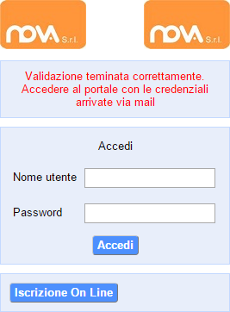

Eseguite dunque il primo accesso, utilizzando username e password che vi saranno state assegnate (da inserire rispettivamente alle voci *Nome utente* e *Password*) e procedete come indicato nei prossimi paragrafi. **Attenzione:** Le credenziali temporanee servono **solo** per effettuare l’iscrizione.

##### 3

## Domanda di iscrizione

Al primo accesso il sistema chiederà l’accettazione dell’informativa sul trattamento dei dati personali (v. esempio).

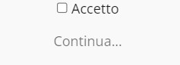

Dopo l’accettazione compare la schermata dedicata alle domande di iscrizione dei vari servizi.

La nuova interfaccia si divide varie sezioni, ciascuna delle quali **può** includere ulteriori sottosezioni:

* *Dati Anagrafici Pagante* con *Dati Isee*
  + eventuali *allegati* relativi al genitore/pagante (es. doc. identità), se previsto
  + eventuale *allegato* attestazione *isee, se previsto*
* *Dati Anagrafici dei figli*
  + eventuale allegato relativo al figlio (es. cert. ASL)
* *Servizi* a cui iscrivere il/i figlio/i
  + eventuali *allegati relativi al servizio* (es. ulteriori attestazioni/certificazioni per il servizio Nido, o autorizzazione al ritiro del minore per il servizio di Trasporto)
  + eventuali *Questionari per Graduatoria di Accesso* (es. questionario accesso Nido)

**N.B.:** i diversi servizi possono avere **periodi di iscrizione diversi** , p. es. possono essere aperte le iscrizioni al Nido mentre sono chiuse le iscrizioni alla Mensa o viceversa.

##### 4

### Anagrafica del pagante con Dati Isee

Tramite il pulsante *Modifica* è possibile inserire o modificare le varie sottosezioni, come i dati anagrafici del richiedente ed eventuali dati ISEE.

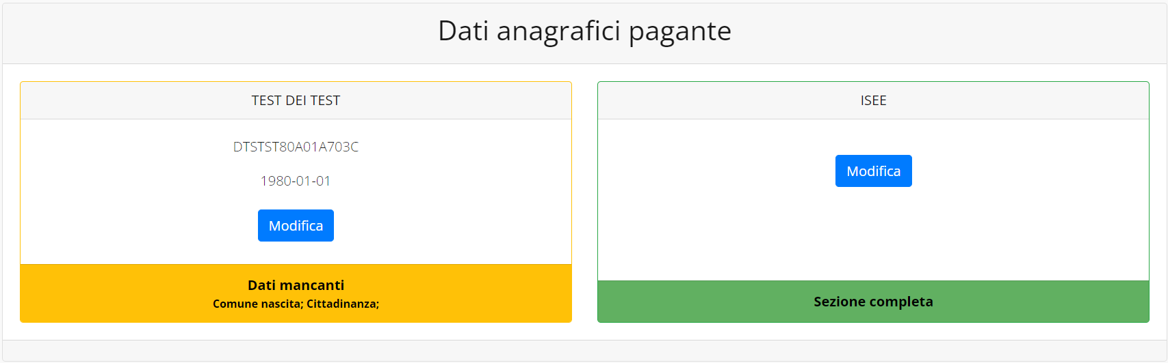

Se previsto dalla configurazione scelta per l’impianto, un apposito pulsante *Carica allegati* permette di

**caricare eventuali allegati** relativi al pagante/richiedente.

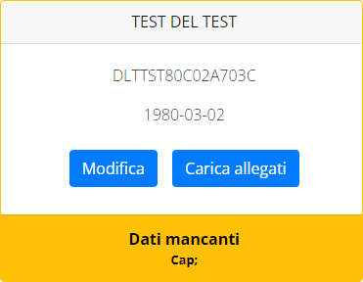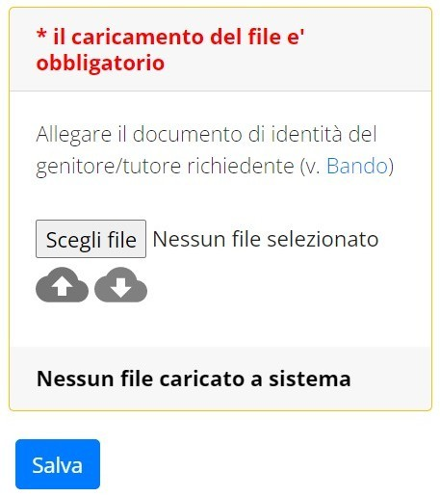

**N.B.:** In fondo a ciascuna sezione **un messaggio evidenzia se la sezione è completa** o se mancano dati, indicando quali sono le informazioni mancanti.

Le prossime pagine illustrano più in dettaglio i passaggi da seguire.

##### 5

#### Dati anagrafici

Nella sezione anagrafica, inserire i dati richiesti, possibilmente con carattere MAIUSCOLO e senza caratteri speciali (come lettere accentate).

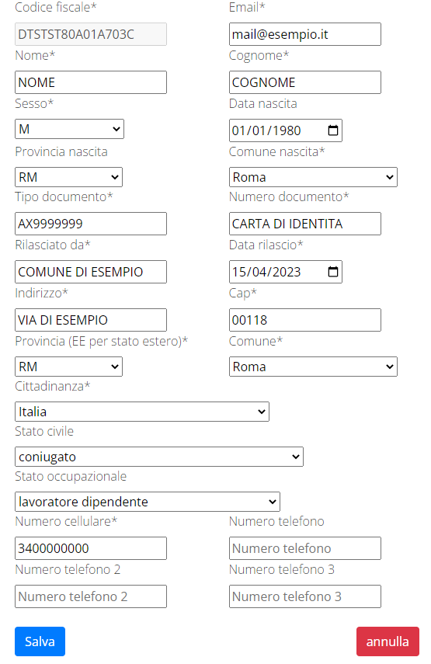

Dopo aver completato la compilazione, cliccare il tasto “*Salva”* in fondo al riquadro.

Sarà possibile tornare a questa sezione in un secondo momento, per apportare eventuali correzioni ai dati inseriti prima dell’invio definitivo.

**N.B.:** I **dati** riportati dovranno essere quelli **del genitore pagante per il/i servizio/i.** Il numero di cellulare *(inserito senza spazi e lettere)* e l’indirizzo e-mail che fornirete potranno essere utilizzati per comunicazioni da parte dell’ufficio preposto.

##### 6

### Anagrafica figli

In questa sezione, tramite il pulsante *Modifica* è possibile modificare i dati anagrafici di ciascun figlio. I nominativi qui inseriti potranno poi essere utilizzati per richiedere l’iscrizione ad uno o più servizi.

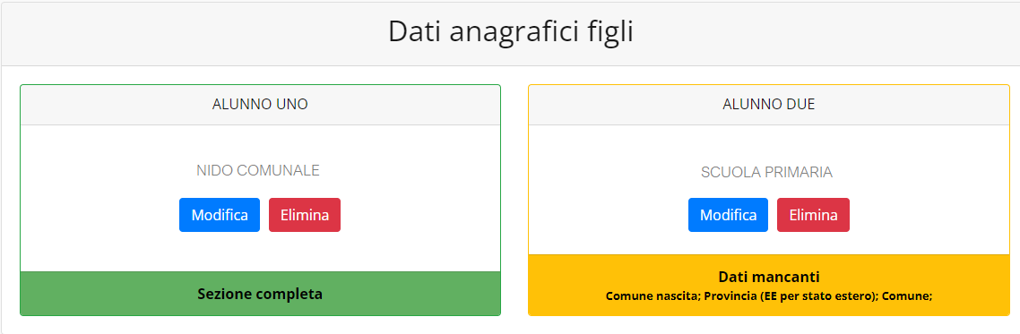

Per aggiungere un figlio alla lista, utilizzate il pulsante *Modifica* nel riquadro “Nuovo Figlio”.

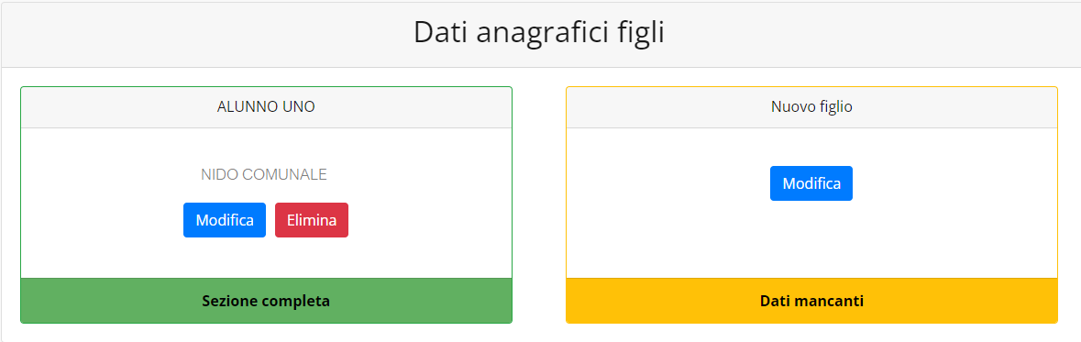

N.B.: Qualora figli presenti non debbano essere iscritti a nessun servizio, si possono cancellare tramite il tasto “Elimina” o semplicemente non si procede con l’iscrizione per l’anno scolastico interessato.

La compilazione dell’anagrafica figli è analoga a quella del genitore pagante: si possono inoltre scegliere

###### scuola e classe.



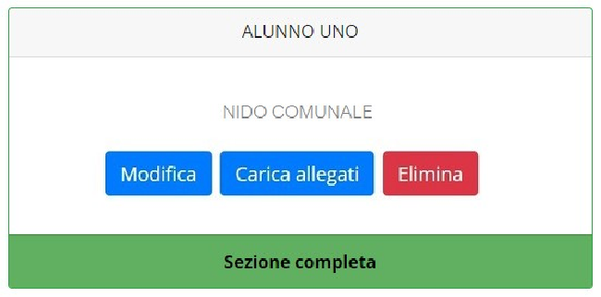**N.B.:** se la configurazione scelta per l’impianto lo prevede, sarà presente un pulsante per caricare eventuali allegati relativi all’alunno/fruitore.

##### 7

### Iscrizione Servizi

In questa sezione si trovano i servizi per i quali è disponibile l’iscrizione online. Per potere effettuarla è necessario che le sezioni precedenti – di Anagrafica pagante, ISEE e Anagrafica figli – siano completate, e pertanto contrassegnate con la dicitura con sfondo verde “Sezione completa” (tranne per la sezione “Nuovo Figlio” che rimarrà sempre con sfondo giallo).

In ciascun servizio è possibile richiedere l’iscrizione per uno o più figli. **Le indicazioni seguent i sono esemplificative:** i servizi e le opzioni effettivamente attive possono variare secondo la configurazione dell’impianto**.**

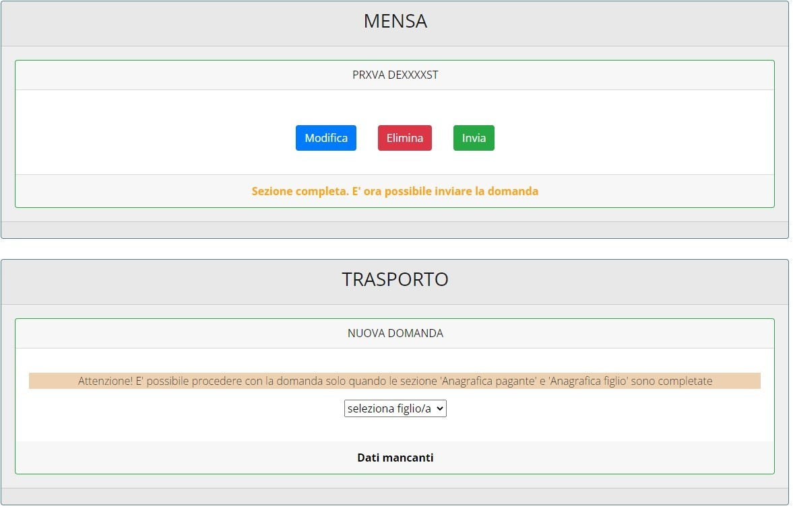

Anche nella sezione servizi sono presenti il pulsante *Modifica* ed, eventualmente, il pulsante *Carica allegati*.

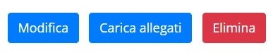

**N.B.:** per l’iscrizione ad alcuni servizi (per esempio al **Nido**) è necessario **compilare e inviare anche il Questionario** per la Graduatoria tramite l’apposito link su sfondo giallo; entro le 24 ore successive sarà possibile scaricare la ricevuta del questionario compilato (v. paragrafo “Iscrizioni con Graduatoria: questionari online”)

##### 8

#### Periodi di Iscrizione ai vari servizi

I periodi di iscrizione possono variare da servizio a servizio: per esempio possono essere aperte le iscrizioni al Nido mentre sono chiuse le iscrizioni alla Mensa o viceversa.

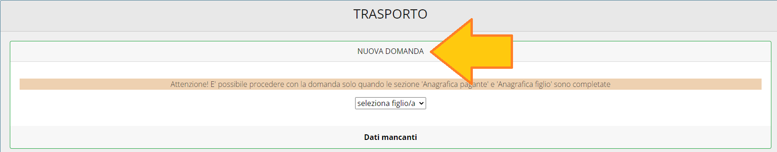

Quando l’iscrizione online è attiva è possibile selezionare uno o più figli dal riquadro “Nuova Domanda”.

Quando un servizio ha uno specifico periodo di iscrizione, il sistema ne visualizza le date. Se il giorno corrente è al di fuori di queste date, l’iscrizione al servizio risulta chiusa e non è possibile aggiungervi figli.

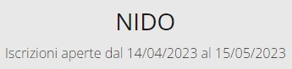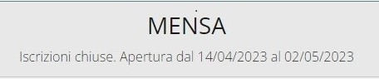

#### Compilare, modificare o eliminare una domanda di iscrizione

Se si desidera modificare oppure rimuovere una domanda inserita ma non ancora inviata, utilizzate i pulsanti *Modifica* ed *Elimina*. Se previsto dalla configurazione dell’impianto, il pulsante *Carica allegati* permette di caricare eventuali documenti richiesti (anche eventuali allegati richiesti per Questionario).



Queste operazioni modificano o rimuovono la domanda di iscrizione al servizio (non l’anagrafica) dell’utente.

**N.B.:** quando si clicca su *Elimina*, il sistema richiede una conferma prima di rimuovere l’iscrizione.

9